新 书 推 荐

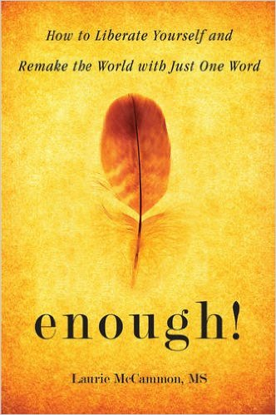
中文书名：《足够：学会满足的自由》
英文书名：ENOUGH! How to Liberate Yourself and Remake the World with Just One Word
作 者：Laurie McCammon
出 版 社：Conari Press
代理公司：Biagi/ANA/Anna Dai
出版时间：2016年4月
代理地区：中国大陆、台湾
页 数：256页
审读资料：电子稿
类 型：励志

内容简介：

我们生活得很好，我们什么都不缺少……这样满足的想法，你有过吗？

对于大部分人来说，“不够”这个词仿佛是悬在头顶的力荐——时间不够、钱不够、能力不够、爱不够……因为这些“不够”，所以我们不快乐，不幸福，不满足。你是否也这样认为呢？

你是否觉得，因为你不够好、不够美、不够有钱、不够聪明，所以才不能过上你想要的生活？你是否觉得，如果你足够优秀、足够靓丽、足够花销、足够聪明、足够……那你的生活将会变得无限美好？

无论我们身处何时何地，我们都会听到这样一些抱怨，实际上，“不够”这一观念在我们头脑里、文化里已经根深蒂固了，它几乎影响到了我们生活的方方面面，比如说，我们如何看待我们的财富、我们如何评价父母、朋友、工作伙伴的能力。我们总被“不够”影响着，与此同时，我们也用这一观念影响着别人。

其实，我们没有“不够”。劳里·麦考门是《足够》这本书的作者，也是一名激进主义者。在书中，劳里告诉我们“不够”是一个实实在在的谎言。你总觉得你思考得不够充分，想一想，这一想法是不是曾经限制过你的发展？这一想法是不是也给你带来过一些潜在的麻烦？在这本书里，我们可以跟着劳里学习如何发展“够了”的思维，一起感受一下这种思维是如何影响我们对时间、人际关系、工作的看法的。在这一思维的影响下，我们有可能创造一个全新的世界。

作者简介：

Laurie McCammon（劳里·麦考门），缅因州女性协会的创始人，拥有成人教育专业的硕士学位，主要研究转换学习。她曾在全球非政府组织“联合国国际妇女地位委员会”工作。2013年到2014年，她写了《足够》这本书。在《高尚的生活》、《内心的觉醒》、《灵性的复兴》、《为利而结盟》等杂志上常常可以读到她的文章。关于她的更多信息，请登录：www.weareenough.com。

谢谢您的阅读！
请将回馈信息发至：戴园园 （Anna Dai）
安德鲁﹒纳伯格联合国际有限公司北京代表处
北京市海淀区中关村大街甲59号中国人民大学文化大厦1705室, 邮编：100872
电话：010-82504206
传真：010-82504200
Email: Anna@nurnberg.com.cn
网址：www.nurnberg.com.cn
微博：http://weibo.com/nurnberg
豆瓣小站：http://site.douban.com/110577/
微信订阅号：ANABJ2002

